DIZIONARIETTO
biblico - liturgico - ecclesiale - pastorale
TO21.06 - Anno B
Lo voglio, sii purificato
(Mc 1, 40-45)
VI Domenica TO
A cura della Prof.ssa M. Giovanna Aricò
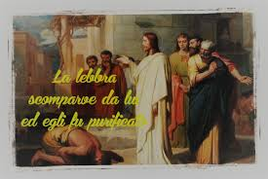
Il significato simbolico della guarigione è il segno della “liberazione dalla lebbra del peccato”. Soltanto l’amore di Gesù ci può liberare dal peccato e dal demonio!
Quando diventiamo imitatori dell’amore di Cristo: diventate miei imitatori, come io lo sono di Cristo (1Cor 11,1) ci ‘comportiamo da veri cristiani’ e ci inginocchiamo davanti a Lui.
Prostrati, adoriamo, in ginocchio davanti il Signore che ci ha fatti (Sal 95,6).
Solo altre tre volte vediamo questo gesto: il padre del figlio epilettico (Mt 17,14); il ricco (Mc 10,17); i soldati durante la Passione (Mt 27,29).
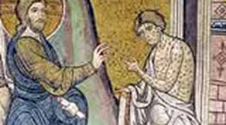
Il gesto di Gesù, unito alla parola, ci fa capire che ‘il potere di Gesù è la sua pietà’. La sua profonda compassione lo porta a guarire la solitudine dell’escluso e perciò lo tocca. Gesù diventa anche Lui un impuro agli occhi delle autorità religiose e dinanzi alla legge dell’epoca. Vedi Levitico 14,1-32.
Il miracolo di Gesù non solo rivela la sua identità divina, ma anche il reinserimento degli emarginati nella convivenza e la sua solidarietà. Egli
- ha compassione,
- tende la mano (gesto tipico di Dio che si china sulla sofferenza umana, Sal 17,14; Sal 119; Sal 173 (vedi p. 523 della Bibbia per la formazione cristiana); Mt 14,31 (la tempesta sul lago),
- tocca (questa è la solidarietà che ignora tutti gli schemi protettivi e le leggi sociali e religiose).
E noi?
- Nel nostro ambiente facciamo qualcosa?
- Compatiamo solo con la bocca?
- O giudichiamo con implacabile durezza di cuore?

Aa.Vv., Bibbia per la formazione cristiana, Ed. EDB 2012, p. 505 [Leggere il brano].

